Tillsynsbegäran – information om höga naturvärden och fridlysta arter i avverkningsanmälan A 30558-2025 i Sorsele kommun
Denna tillsynsbegäran behandlar höga naturvärden i avverkningsanmälan A 30558-2025 i Sorsele kommun som inkom 2025-06-23 och omfattar 8,1 ha.
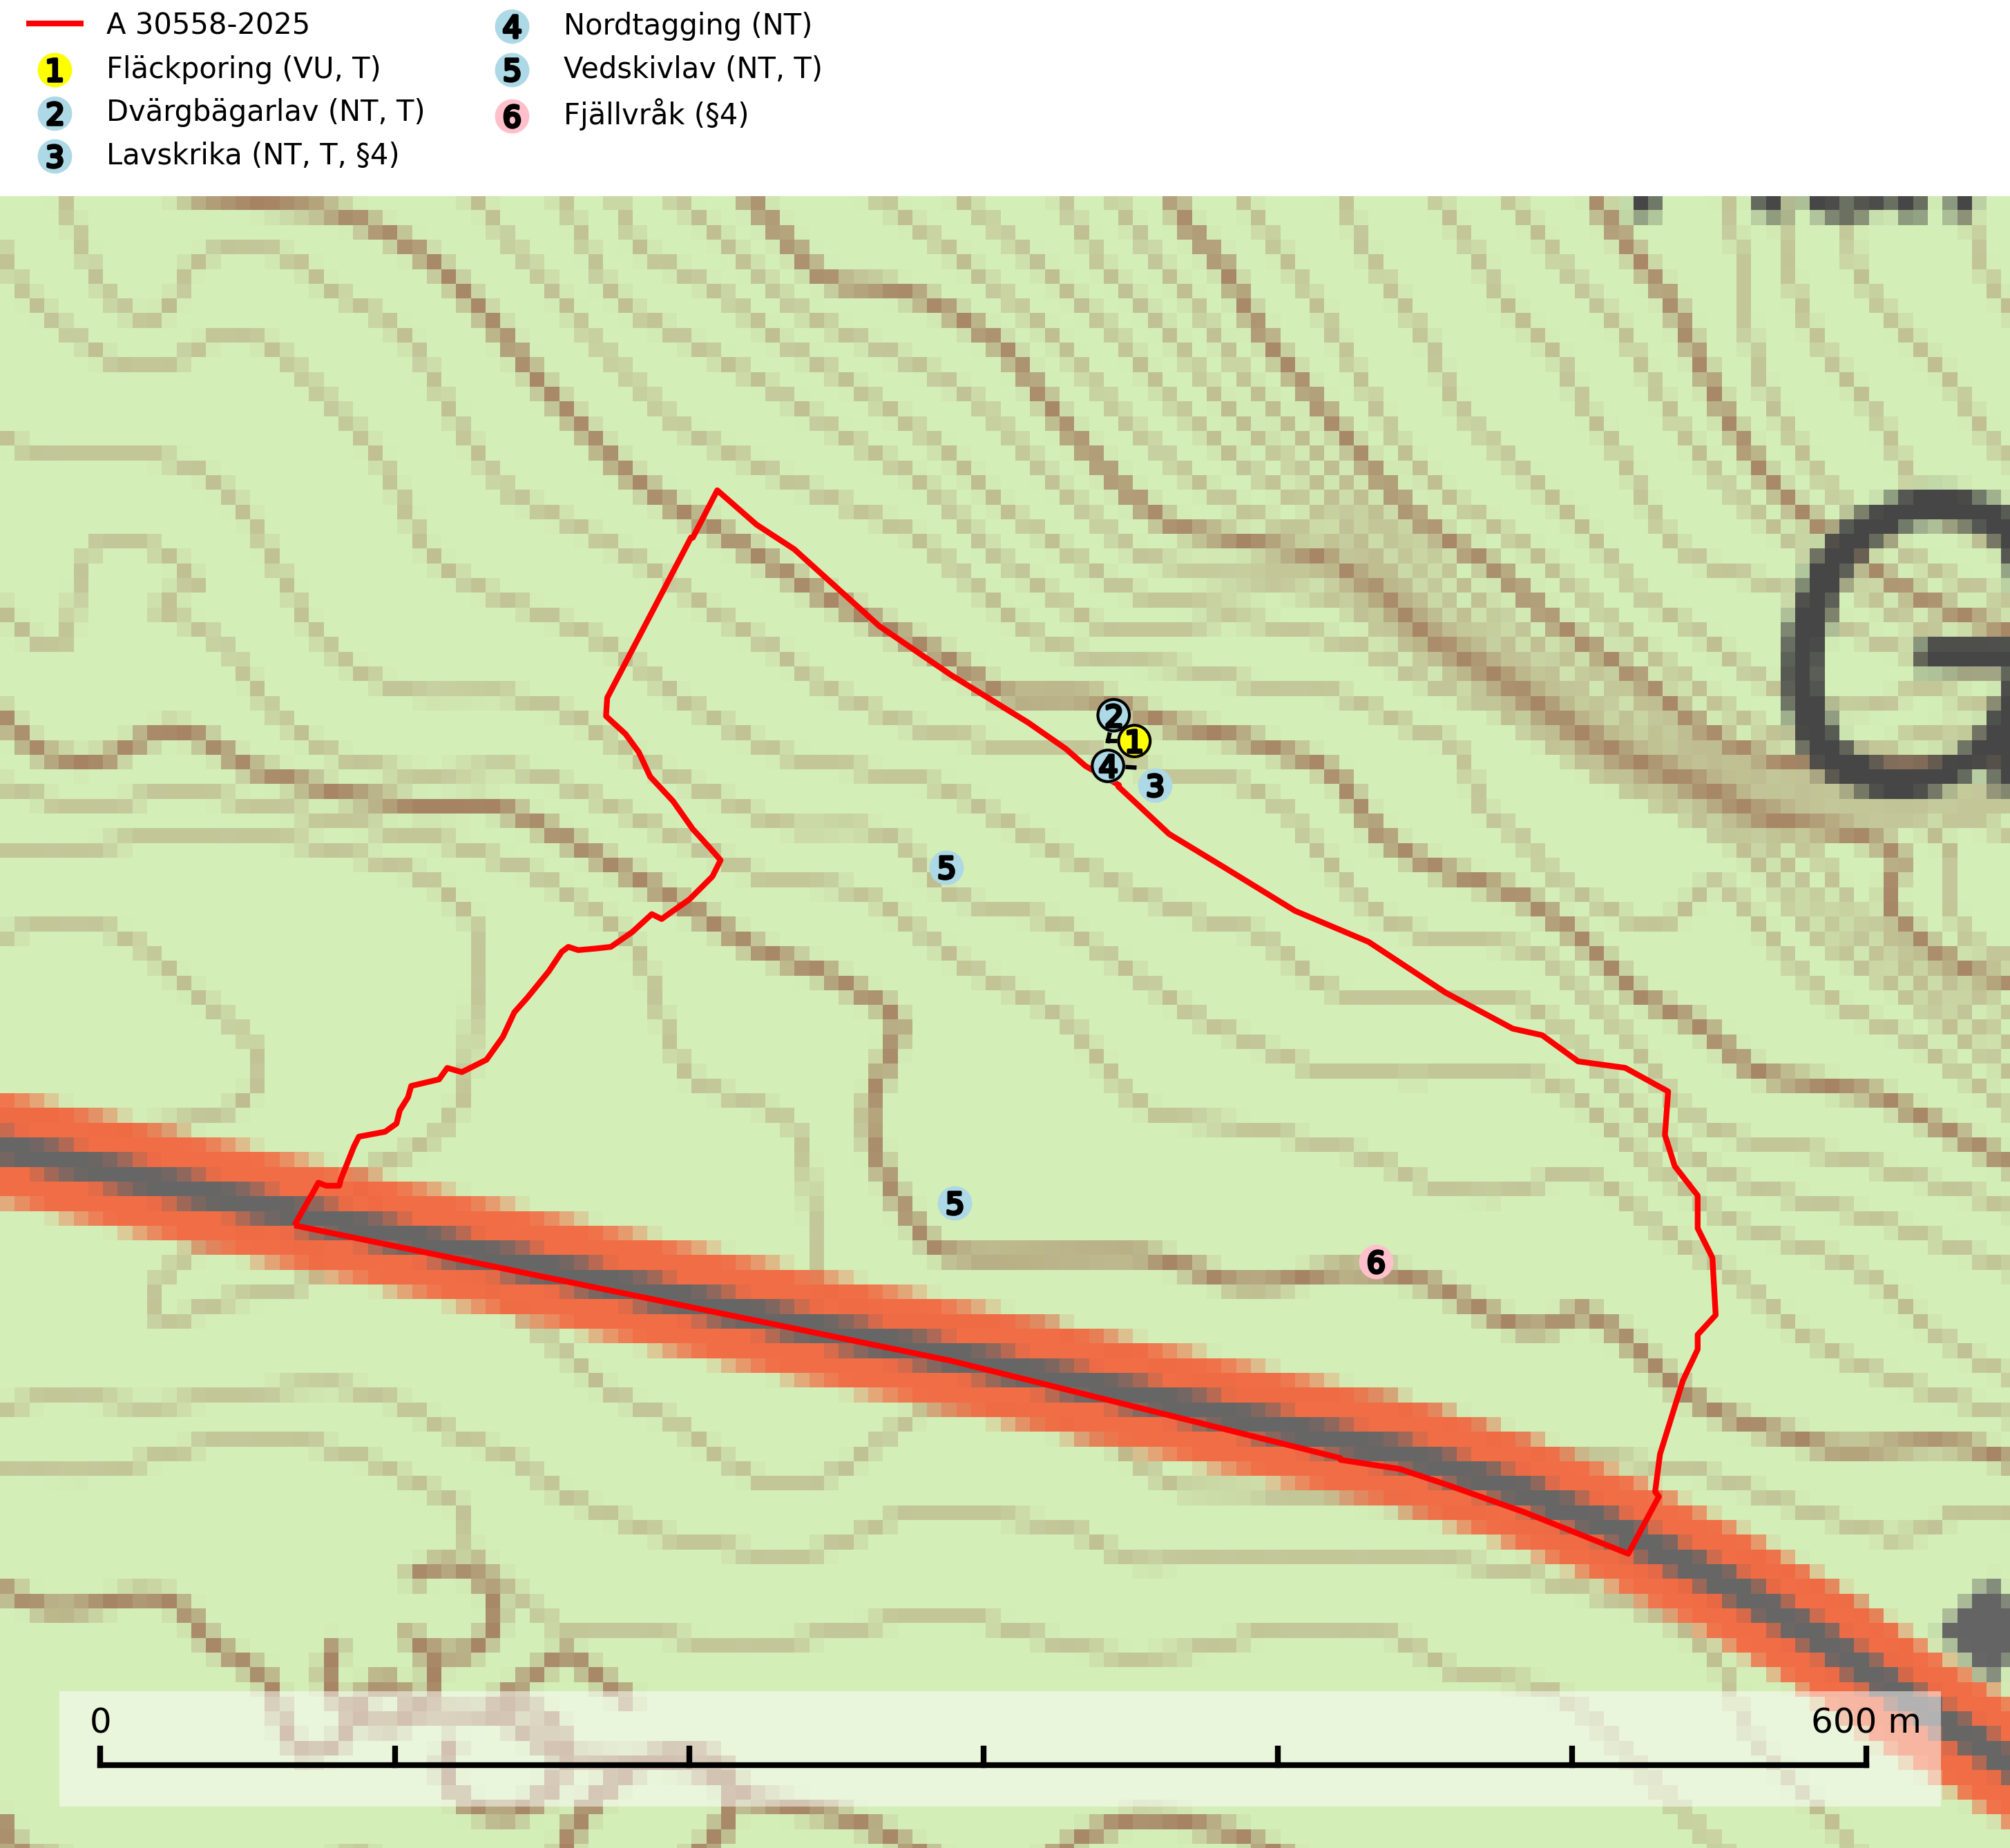
Figur 1. Fyndplatser för naturvårdsarter i och inom 12 meter från avverkningsanmälan. Markörer utan svart kant är placerade på fyndplatsen. Markörer med svart kant är placerade vid sidan av fyndplatsen och har ett svart streck som visar fyndplatsens exakta position. Kartans mittpunktskoordinat är N 7287311, E 600792 i SWEREF 99 TM.
I och inom 12 meter från avverkningsanmälan finns fynd av 6 naturvårdsarter, varav 5 är rödlistade, 2 är fridlysta och 4 är typiska (T): fläckporing (VU, T), dvärgbägarlav (NT, T), lavskrika (NT, T, §4), nordtagging (NT), vedskivlav (NT, T) och fjällvråk (§4). Se Figur 1.

Tillsynsbegäran
Vi begär härmed att Skogsstyrelsen fattar beslut enligt miljöbalken som säkerställer att skogens höga naturvärden bevaras samt att EU-lagstiftning efterlevs och att artskyddsbrott förhindras.
Vi önskar även ta del av de ställningstaganden och beslut som myndigheten meddelar till följd av aktuell avverkningsanmälan och föreningens inlaga (se 34 § förvaltningslagen).

Naturvårdsarter och fridlysta arter
Nedan följer beskrivningar av de naturvårdsarter och fridlysta arter som har sina livsmiljöer och växtplatser i den avverkningsanmälda skogen. Se även ytterligare artfakta i BILAGA 1. De påträffade naturvårdsarterna är ett tydligt kvitto på att det rör sig om en skog med höga naturvärden.
Fläckporing (VU) är en mycket bra signalart som visar på tallnaturskogar med höga naturvärden. Den är placerad högst upp i Skogsstyrelsens värdepyramid för bedömning av skog med höga naturvärden och indikerar områden som är mer eller mindre opåverkade av skogsbruk och där det funnits en kontinuitet av tallågor i olika nedbrytningsstadier. För att på lång sikt bibehålla livskraftiga populationer i ett område behövs troligen större skyddade områden som tillåter att man upprätthåller en naturlig branddynamik. Fläckporing är typisk art för 9010 Taiga (SLU Artdatabanken, 2024; Nitare & Skogsstyrelsen, 2019).
Dvärgbägarlav (NT) förekommer över hela Sverige på gammal hård ved, huvudsakligen på tall men i södra Sverige även på ek. Veden utgörs framförallt av grova stubbar, lågor och grenar. Substratet har blivit sällsyntare och nybildning av substrat sker bara i begränsad omfattning. Arten hotas av att grova lågor blir allt sällsyntare i dagens kulturskogar samt att nybildningen av lämpliga substrat går mycket långsamt. En riklig tillgång på gamla tall- eller eklågor måste säkerställas på artens lokaler. Dvärgbägarlav är typisk art för 9010 Taiga (SLU Artdatabanken, 2024; Nitare & Skogsstyrelsen, 2019).
Lavskrika (NT, §4) är rödlistad som nära hotad och fridlyst enligt 4§ artskyddsförordningen. Den har minskat med 20 (10–30) % under de senaste 15 åren och minskningstakten bedöms vara nära gränsvärdet för sårbar (VU). Lavskrikan är en mycket stationär fågel, som häckar i äldre, slutna och hänglavsrika barrskogar. Nyckelfaktorer är flerskiktad skog med rik undervegetation samt riklig förekomst av hänglavar. Reviren är livslånga med hemområden som varierar mellan 50 och 150 ha. Inom ett revir av hög kvalitet finns det som regel ett eller flera kärnområden (1–20 ha) med relativt tät flerskiktad granskog. Arten missgynnas när flerskiktad skog omförs till enskiktade bestånd och även röjning och hård gallring är starkt negativt. Lavskrikan har relativt stora hemområden och försvinner när den äldre skogen fragmenteras, särskilt allvarligt är när kärnområdena avverkas. Den försvinner successivt framför allt vid dess utbredningsgränser och populationen har minskat kontinuerligt under 2000-talet. Lavskrika är typisk art för 9010 Taiga (SLU Artdatabanken, 2026; Skogsstyrelsen 2016).
Nordtagging (NT) växer främst på tallågor av grövre dimensioner och påträffas huvudsakligen i äldre skog som inte kalavverkats. Nordtaggingen missgynnas av att områden med äldre tallskog har minskat starkt. Bekämpning av skogsbränder, samtidigt som skogsbruket omvandlar naturligt glesa tallbestånd till likartade och betydligt tätare bestånd, har missgynnat arten. Bristen på gamla tallågor utgör på sikt ett allvarligt hot och återskapandet av lämpliga biotoper tar mycket lång tid. Områden med olikåldriga bestånd av tall och med stort inslag av äldre träd bör undantas från skoglig produktion (SLU Artdatabanken, 2024).
Vedskivlav (NT) växer på gammal, torr, exponerad, hård kärnved av framförallt tall i naturskogsartade bestånd. Avverkning av tallskog av naturskogskaraktär med spår av återkommande bränder är ett hot. Mängden lämplig ved att växa på för vedskivlav minskar, dels på grund av naturlig nedbrytning men framförallt på grund av att de förstörs i samband med slutavverkningar, gallringar och markberedning. Tall- och blandbarrskogar av naturskogskaraktär med spår av återkommande bränder bör skyddas. Vedskivlav är typisk art för 9010 Taiga (SLU Artdatabanken, 2024).

EU:s fågeldirektiv
Europeiska unionens medlemsländer är skyldiga att agera i enlighet med EU:s fågeldirektiv där det uttryckligen står att direktivet gäller för fåglar samt för deras ägg, bon och livsmiljöer (artikel 1). Vidare att de åtgärder som vidtas inte får leda till en försämring av den nuvarande situationen beträffande bevarandet av de fågelarter som avses i artikel 1 (artikel 13). Fågeldirektivet är styrande för tillsynsansvariga myndigheters ärendehantering, ställningstaganden och beslutsfattande.

BILAGA 1 – Fridlysta arter

Lavskrika – ekologi samt krav på livsmiljön
Lavskrika är rödlistad som nära hotad (NT), fridlyst enligt 4 § artskyddsförordningen (2007:845) och ingår i förteckningen över prioriterade arter i Skogsstyrelsens föreskrifter och allmänna råd (SKSFS 2011:7) bilaga 4. Lavskrikan är en mycket stationär fågel, som häckar i äldre, slutna och hänglavsrika barrskogar. Nyckelfaktorer är flerskiktad skog med rik undervegetation samt riklig förekomst av hänglavar (SLU Artdatabanken, 2026).
I Skogsstyrelsens vägledning för hänsyn till fåglar står bland annat att: “Reviren är livslånga med hemområden som varierar mellan 50 och 150 ha. Hemområdena har inga fasta gränser utan det handlar mera om de yttre gränserna för familjegruppernas rörelser. Lavskrikan undviker att förflytta sig över stora öppna områden och hemområdesstorleken är därför större i områden fragmenterade av hyggen och yngre skog än i områden med i sammanhängande äldre skog. Det finns studier som antyder att det inom ett revir bör finnas maximalt 15 % öppna ytor och ungskog. Inom ett revir av hög kvalitet finns det som regel ett eller flera kärnområden (1–20 ha) med relativt tät flerskiktad granskog.” Vidare att: “Arten missgynnas när flerskiktad skog omförs till enskiktade bestånd. Även skogsskötsel med återkommande röjning och hård gallring är starkt negativt. Lavskrikan har relativt stora hemområden och försvinner när den äldre skogen fragmenteras, särskilt allvarligt är när kärnområdena avverkas.” (Skogsstyrelsen 2016).
Populationen har minskat med 20 (10–30) % under de senaste 15 åren och minskningstakten bedöms vara nära gränsvärdet för sårbar (VU). Arten försvinner successivt framför allt vid dess utbredningsgränser och populationen har minskat kontinuerligt under 2000-talet. Lavskrika är typisk art för 9010 Taiga (SLU Artdatabanken, 2026).

Referenser – lavskrika
Skogsstyrelsen, 2016. Vägledning för hänsyn till fåglar – lavskrika. https://www.skogsstyrelsen.se/globalassets/lag-och-tillsyn/artskydd/vagledningar-for-hansyn-till-faglar/lavskrika-vagledning-hansyn.pdf
SLU Artdatabanken, 2026. Artfaktablad. Naturvård – artfakta. SLU Artdatabanken, Uppsala

